Лобачев Иван Максимович 3374 - вариант 13

Пример выполнения программы по шагам
- Запускаем main.py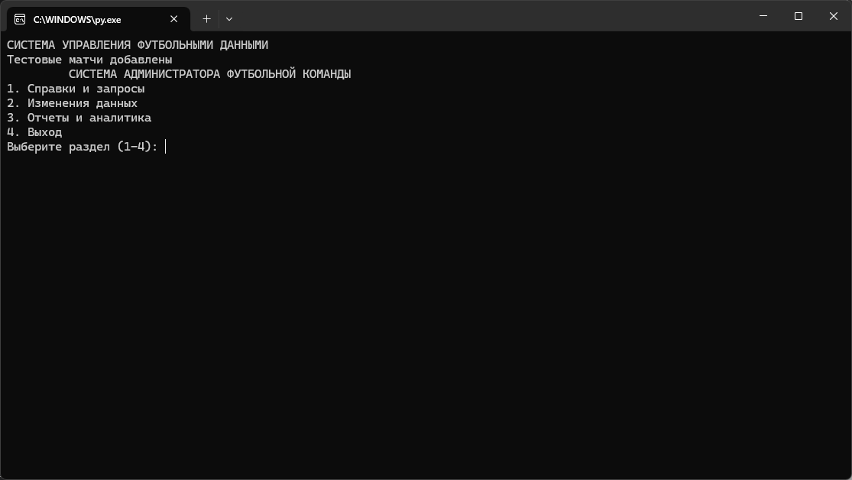
- Выбираем 1 раздел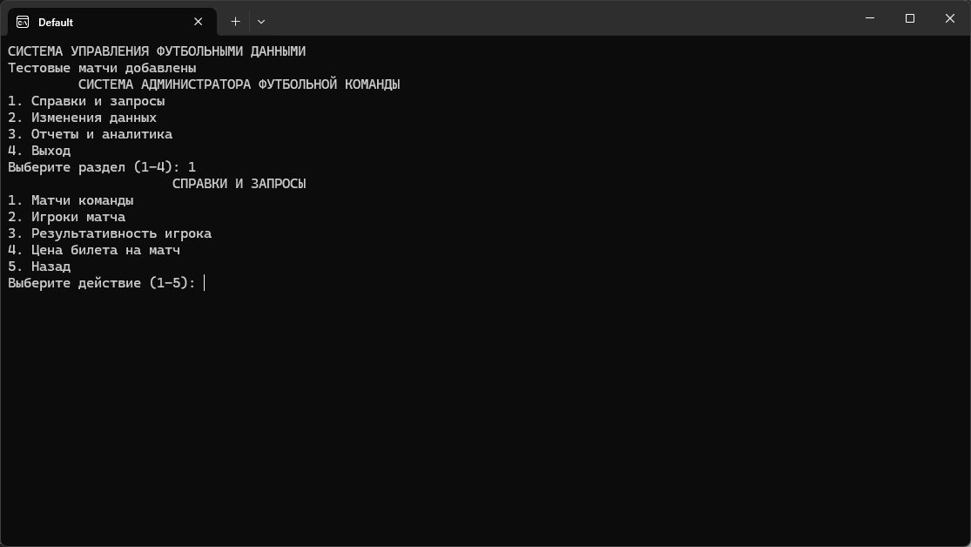
- Выбираем матчи команды Спартак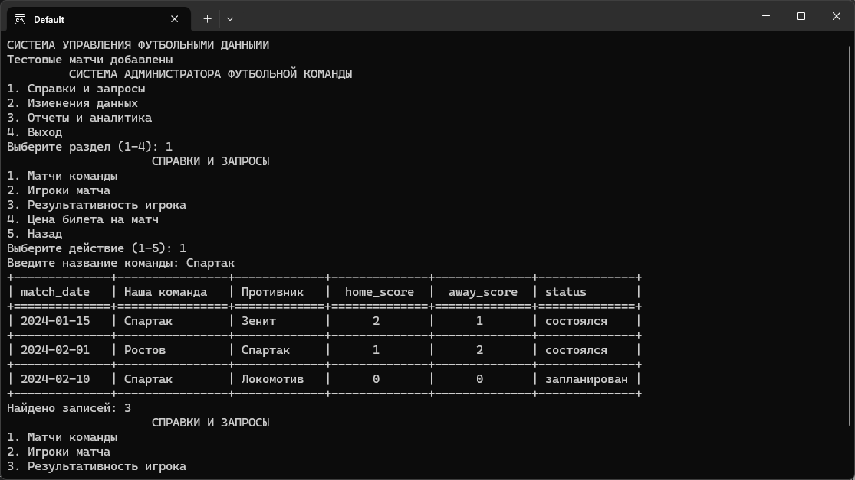
- Выбираем игрока матча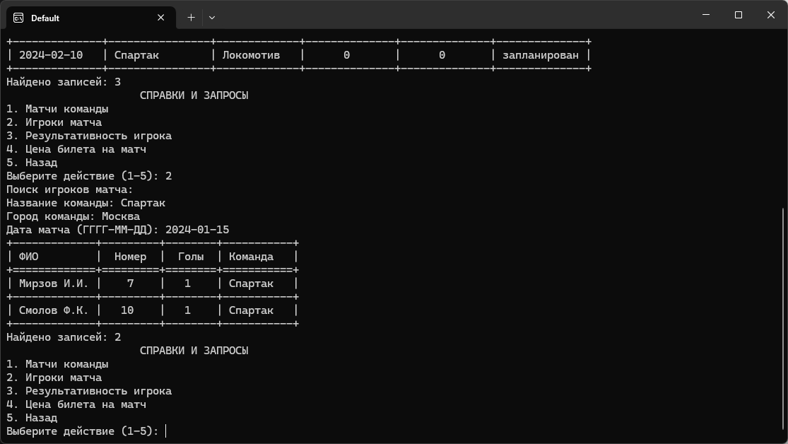
- Выбираем результативность игрока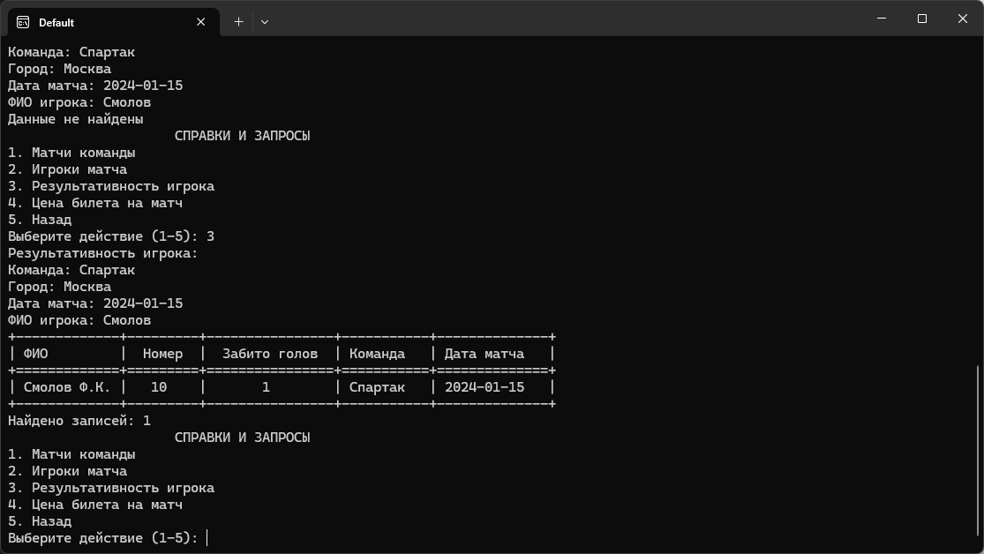
- Выбираем цену билета на матч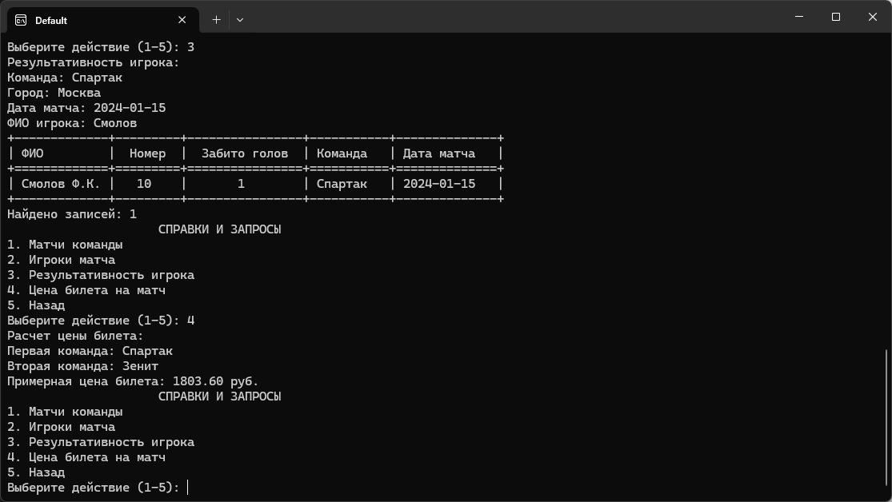
- Возвращаемся в начало и выбираем 3 раздел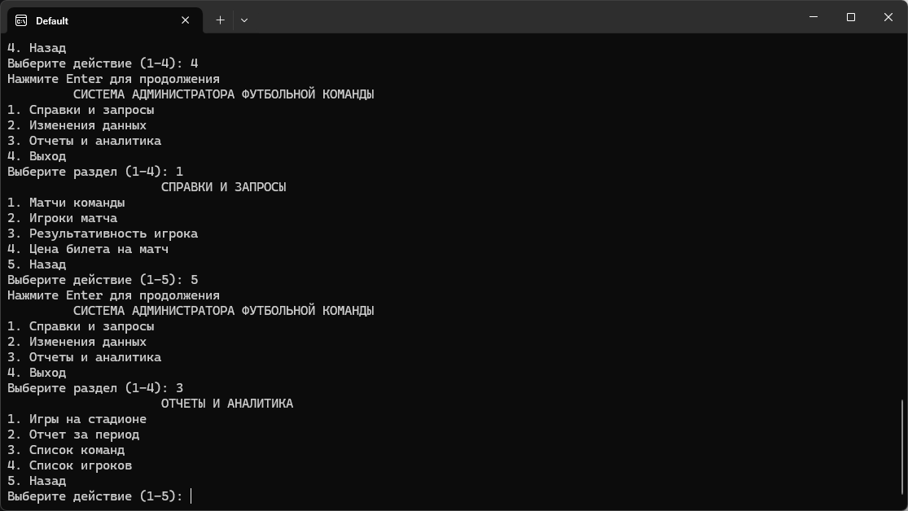
- Выбираем игры на стадионе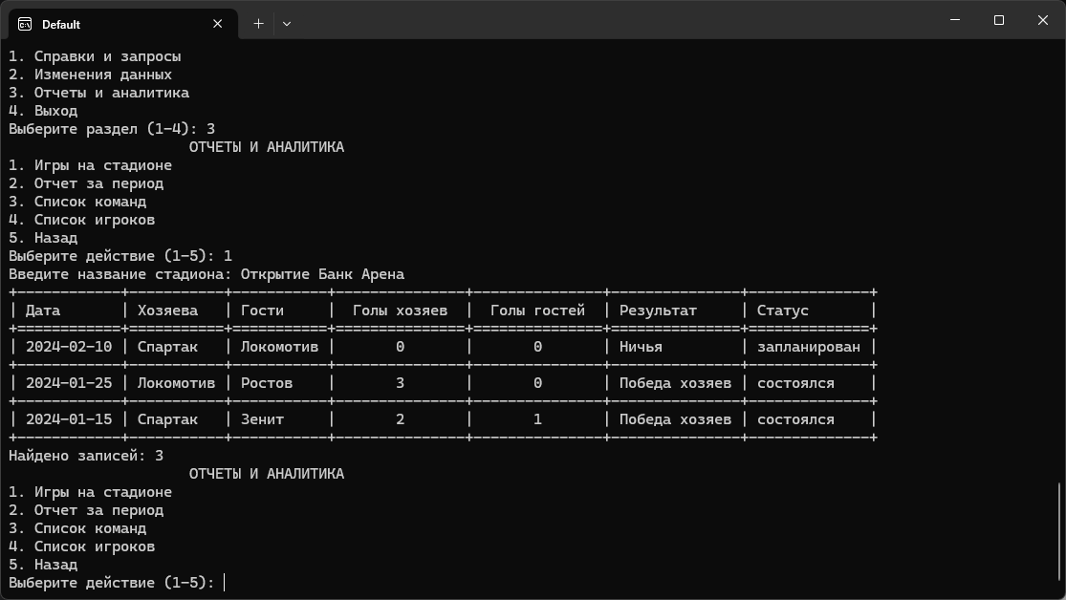
- Выбираем отчет за период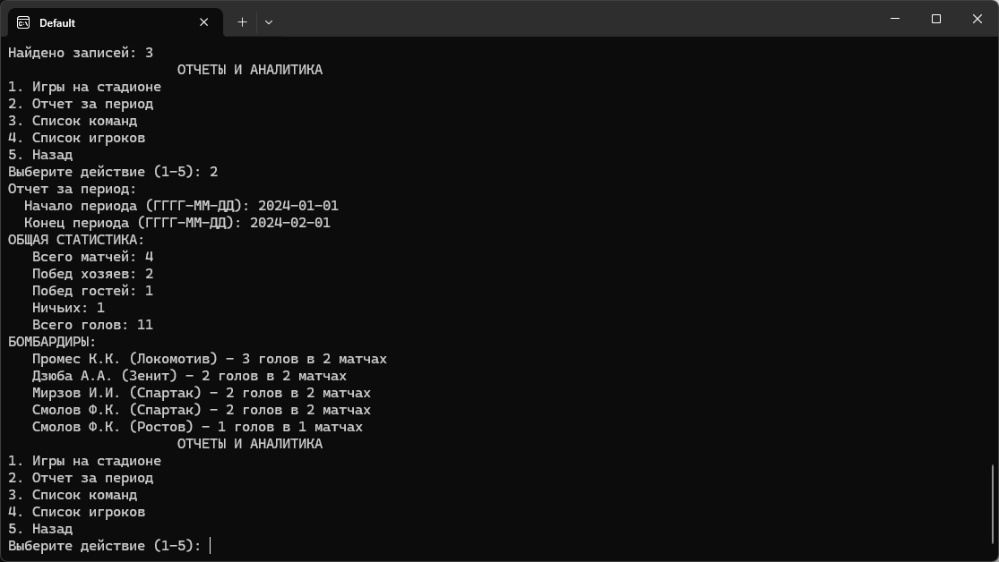
- Выбрав списки команд и игроков - выведется информация

